متوسطة الشهيد بن زرام محمد خلوية الفئة المستهدفة: الأولى متوسط. المدة: 1ســـــــــــــــــــــا
الاسم:............................اللقب:........................................ القسم:1م...
الوقفة التقويمية للثلاثي الثاني في مادة الرياضيات

التمرين الأول:
1- أنجز عموديا القسمة الاقليدية للعدد 151 على 14:
2- عبر عن هذه القسمة بمساواة:..............................................................
3- أنجز عموديا القسمة العشرية لكل من:
2023 على 14
183.85 على 7
القسمة الاقليدية |  |  | القسمة العشرية
 | 14 | 151 |  | 14 | 2023 |  | 7 | 183,85
التمرين الثاني:
1- أكمل الجدول التالي بوضع علامة X في الخانة المناسبة:
 | يقبل القسمة على 2 | يقبل القسمة على3 | يقبل القسمة على5 | يقبل القسمة على9
2322
124
7690
2- أكمل بما يناسب:
- القيمة المقربة الى الوحدة بالزيادة للعدد 199,77 هي: ..........
- المدور إلى الوحدة للعدد 87,39 هو: ..........
التمرين الثالث:
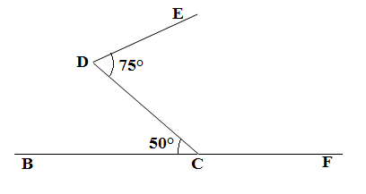
1- لاحظ الشكل المقابل ثم أتمم الجدول الموالي:
الزاوية | قيسها | نوعها
$$\hat{EDC}$$ | .............. | ..............
........ | 180° | ..............
$$\hat{DCF}$$ | ................... | .............
2- انشيء بالمدور والمسطرة $[DM)$ منصف الزاوية $\hat{EDC }$ )في نفس الشكل(.
بالتوفيق

